Un cop fet el registre, cal seguir els passos següents per tramitar la documentació que regula l’estada de pràctiques de l’estudiant (conveni i projecte formatiu):

- Accedir a l’aplicació per fer el conveni de col·laboració educativa de pràctiques externes amb la Facultat d’Economia i Empresa del curs actual o del curs vinent, segons el període en què es facin les pràctiques. Si l’empresa ja té el conveni tramitat, pot fer directament el projecte formatiu.
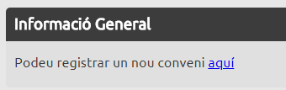
A continuació, descarregar i imprimir el conveni de col·laboració per duplicat
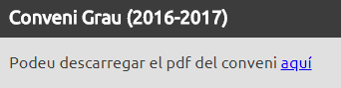

I fer-nos arribar dues còpies originals, signades i segellades a Carreres Professionals (Av. Diagonal, 696. 08034 Barcelona).
- Registrar el tutor o tutora de l’empresa

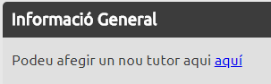

Paral·lelament, l’estudiant també s’ha de registrar en l’enllaç següent: http://www.ub.edu/are/apps/Yoda/Students/Create.
Un cop rebem les dues còpies originals, el conveni es tramita i l’empresa rep un correu electrònic en què s’indica que ja pot sol·licitar el projecte formatiu.
- Sol·licitar el projecte formatiu
- Feu clic sobre el «Conveni de col·laboració» amb l’estat Tramitat.
- Feu clic a «Projectes formatius».
- Sol·liciteu un nou projecte formatiu. Confirmeu amb l’estudiant si les pràctiques han de ser curriculars o extracurriculars i indiqueu-ho al camp «Observacions de l’empresa».
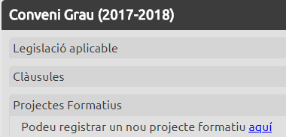
- Un cop sol·licitat el projecte formatiu, Carreres Professionals verifica que l’estudiant compleix els requisits per poder fer pràctiques i la coordinació acadèmica de Pràctiques el valida.
- Un cop validat el projecte formatiu, rebreu un correu electrònic de confirmació. Aquesta validació pot trigar uns set dies, com a mínim.
- A continuació, cal que ens feu arribar a l’oficina de Carreres Professionals tres còpies originals del projecte formatiu, signades i segellades, abans de l’inici del període de pràctiques. Aquests originals ens els podeu fer arribar per correu, per missatger o a través de l’estudiant.
- Quan les tres còpies del projecte formatiu, així com altra documentació sol·licitada a l’estudiant, són a Carreres Professionals, l’estudiant ja pot començar les pràctiques.

